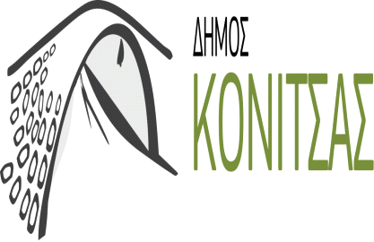
ΚΕ.Π.Α.Π.Α.
ΠΡΟΣΚΛΗΣΗ

Σας προσκαλούμε να μας τιμήσετε με την παρουσία σας στον φιλικό αγώνα Μπάσκετ, μεταξύ της Βουλής των Ελλήνων και της Μεικτής Βετεράνων Αθλητών Κόνιτσας - Ιωαννίνων που διοργανώνεται στη μνήμη του Αγίου Παϊσίου που μεγάλωσε, γαλουχήθηκε και μόνασε στη Μονή Στομίου, το Σάββατο 9 Ιουλίου και ώρα 19.00 στο κλειστό γυμναστήριο Κόνιτσας.
Θα τιμηθεί ο πολυνίκης προπονητής Γιάννης Ιωαννίδης
Ο Δήμαρχος Κόνιτσας
Ανδρέας Παπασπύρου 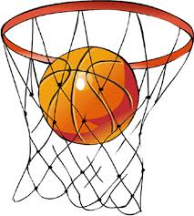
ΕΙΣΟΔΟΣ ΕΛΕΥΘΕΡΗ

